**Bài thực hành số 1 – Tổng quan hệ quản trị cơ sở dữ liệu MS SQL Server**

**Nhóm 6**

Bài 1:

* Các yêu cầu về bộ nhớ và bộ xử lý sau áp dụng cho tất cả các phiên bản của SQL Server:
* Yêu cầu phần cứng:

Ổ đĩa cứng: SQL Server yêu cầu tối thiểu 6 GB dung lượng đĩa cứng khả dụng.

Màn hình: SQL Server yêu cầu màn hình độ phân giải Super-VGA (800x600) trở lên.

Internet: Chức năng Internet yêu cầu truy cập Internet (có thể áp dụng phí).

Bộ nhớ

+Tối thiểu:

* Phiên bản Express: 512 MB
* Tất cả các phiên bản khác: 1 GB

+Khuyến nghị:

* Phiên bản Express: 1 GB
* Tất cả các phiên bản khác: Ít nhất 4 GB và phải tăng lên khi kích thước cơ sở dữ liệu tăng lên để đảm bảo hiệu suất tối ưu.

Tốc độ bộ xử lý

* Tối thiểu: x64 Bộ xử lý: 1,4 GHz
* Khuyến nghị: 2,0 GHz hoặc nhanh hơn

Loại bộ xử lý Bộ xử lý x64: AMD Opteron, AMD Athlon 64, Intel Xeon với hỗ trợ Intel EM64T, Intel Pentium IV với hỗ trợ EM64T.

* Yêu cầu phần mềm:
* Hệ điều hành :Windows 10 TH1 1507 trở lên

Windows Server 2016 trở lên

* .NET Framework: SQL Server 2016 (13.x) trở lên yêu cầu .NET Framework 4.6 cho Công cụ cơ sở dữ liệu, Dịch vụ dữ liệu chính hoặc Nhân bản. Thiết lập SQL Server tự động cài đặt .NET Framework.
* Phần mềm mạng: Hệ điều hành được hỗ trợ cho SQL Server có phần mềm mạng tích hợp sẵn. Các phiên bản được đặt tên và mặc định của cài đặt độc lập hỗ trợ các giao thức mạng sau: Bộ nhớ dùng chung, Ống dẫn có tên, TCP / IP và VIA.

Hệ điều hành hỗ trợ:

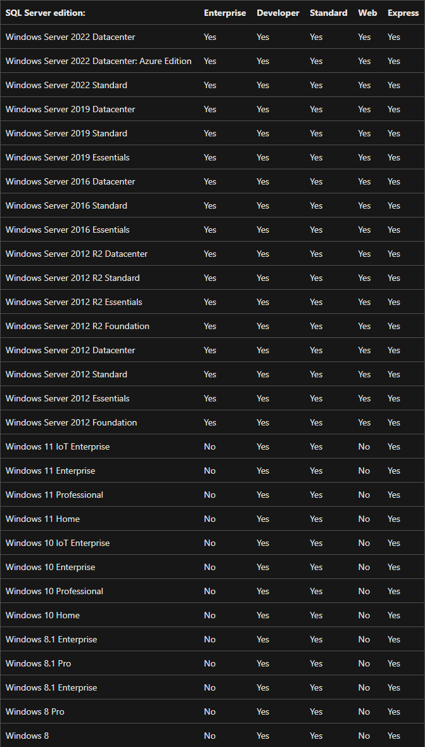

* Thực hiện cài đặt SQL server 2017 express:

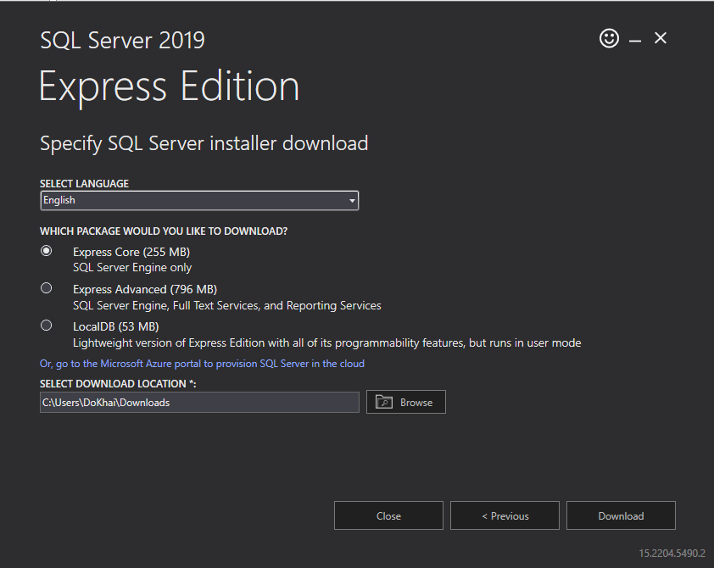Mở chương trình vừa tải và chọn Download Media.

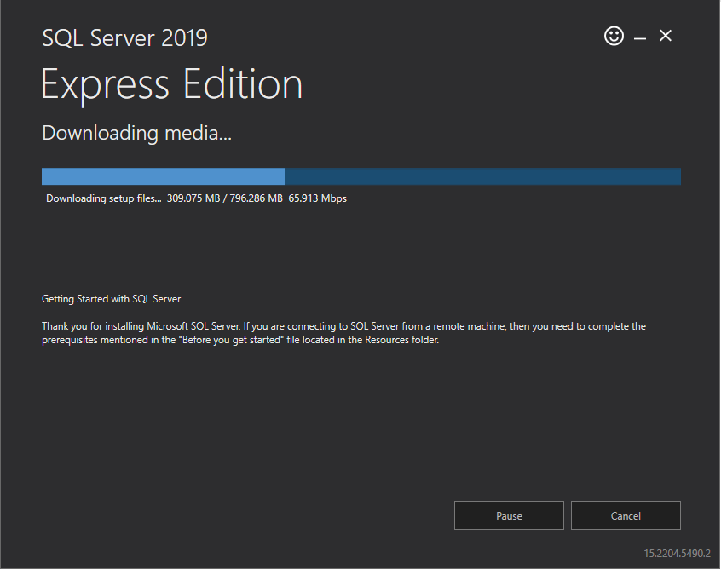Chọn vùng tải, bấm download đợi chạy đầy cây màu xanh

Chạy file cài đặt



Chọn new sql server stand-alone installation

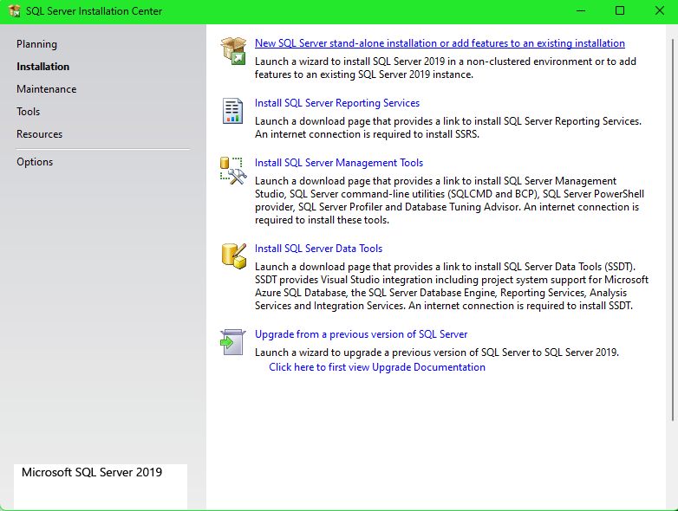

Tiến hành cài đặt bình thường

